110.第二學期教師社群健體樂活成果
活動名稱 | 樂活健走美食饗宴 |  |  | 對象 | 河東社群教師
辦理時間 | 111年3月9日 |  |  | 辦理地點 | 瑞穗虎爺溫泉
辦理方式 | ■座談 □宣講 □實務操作 ■參訪或體驗活動 □合作學習
課程內容簡介 | - 藉由老師的引導與解說，提倡正當的休閒活動和促進全民運動風氣。  - 老師的解說與學生的親身體驗，親近大地，關心周遭環境，認識在地人文，享受知與行的快樂。  - 藉由學生間的體驗後分享，體認到彼此間的個別差異，發展體諒與尊重的情懷。
照 片 成 果
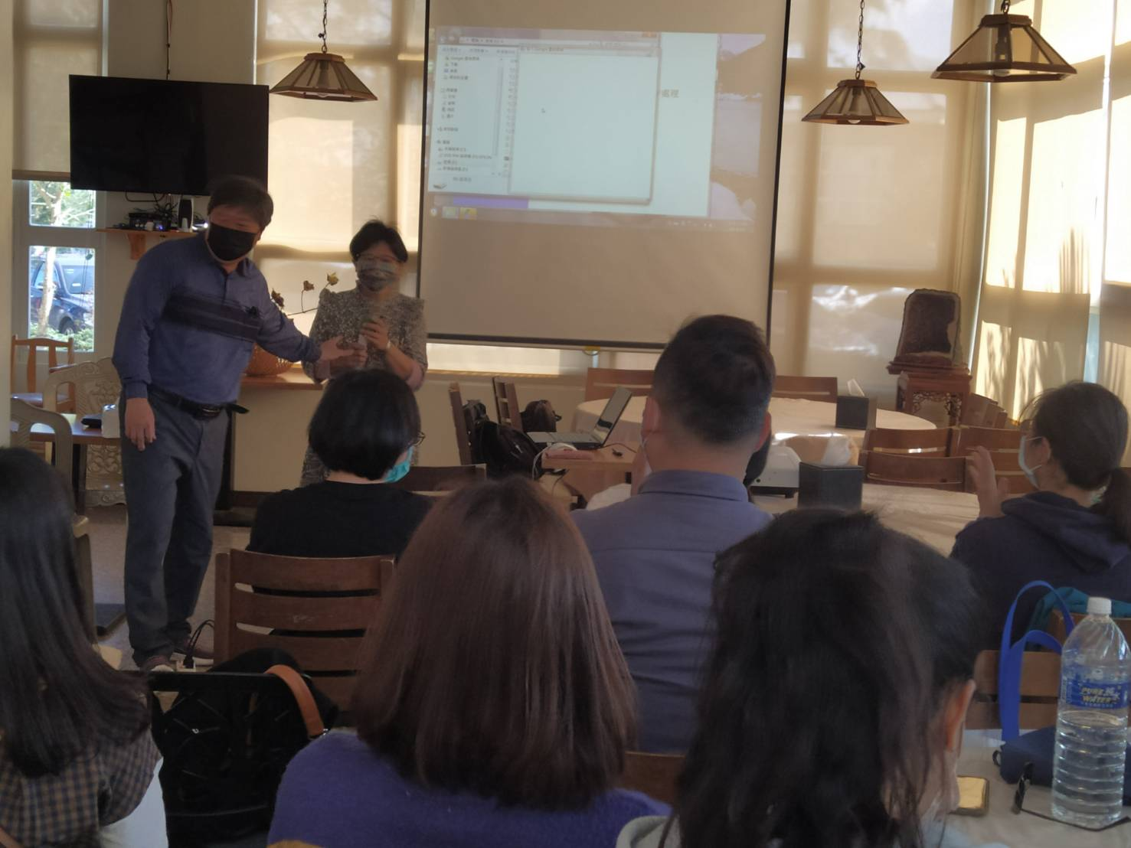 |  |  | 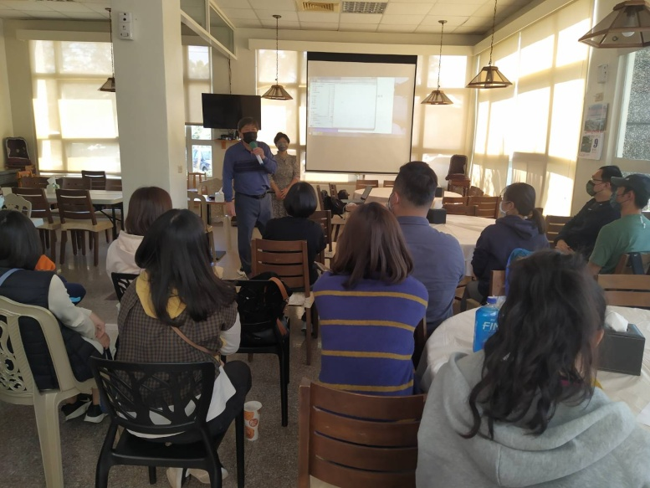
校長致詞
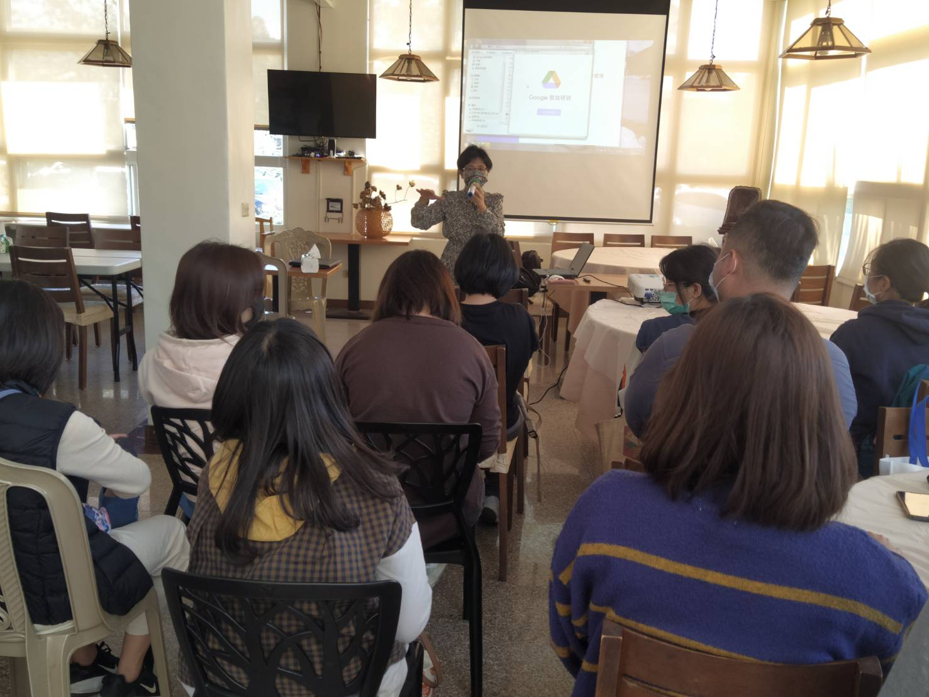 |  |  | 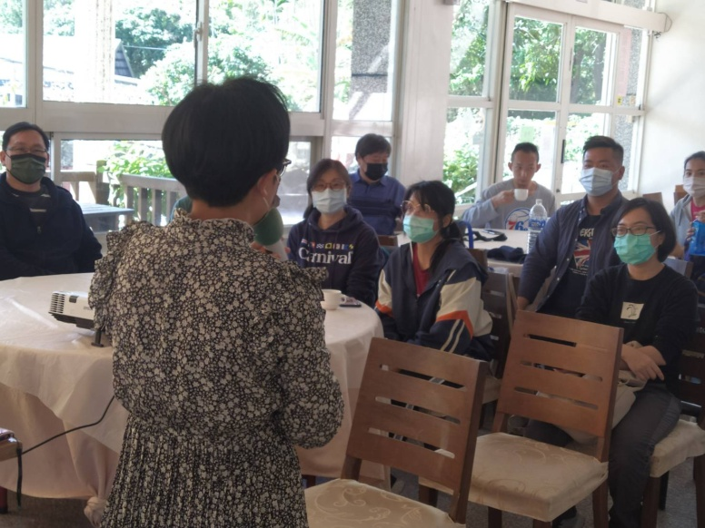
講師虎爺執行長
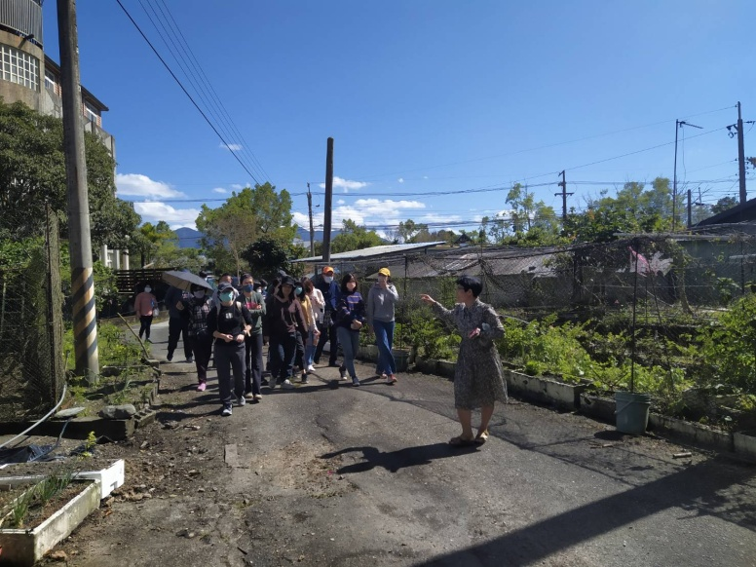 |  |  | 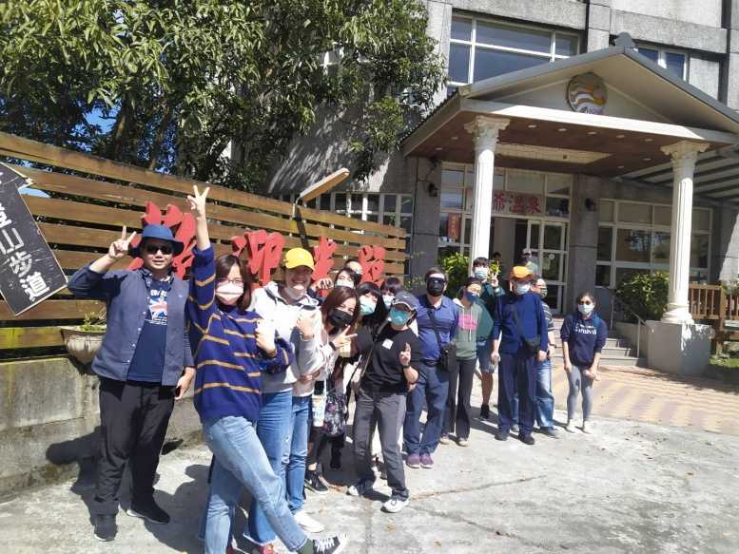
出發了，合影留念
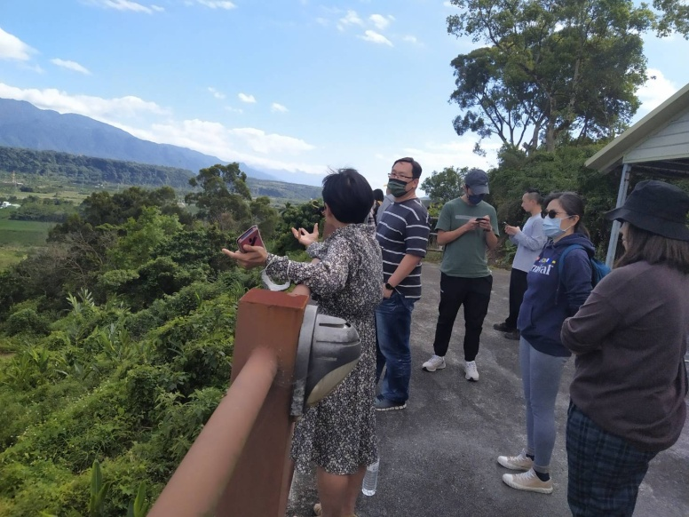 |  |  | 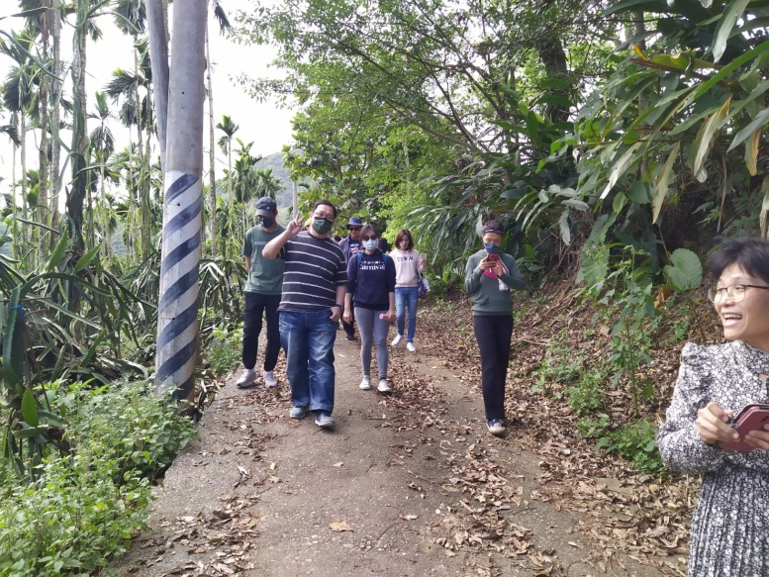
健走步道
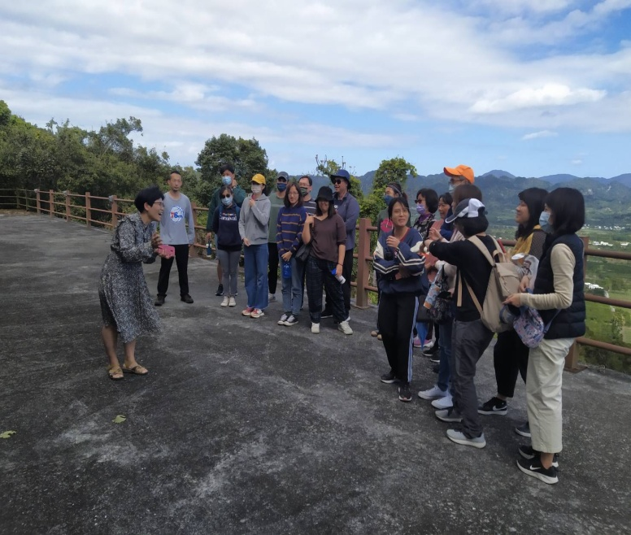 |  |  | 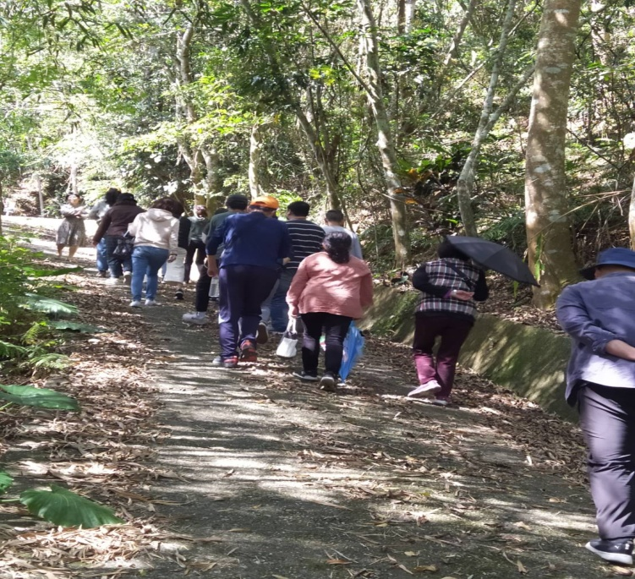
步道平台，地質水域解說
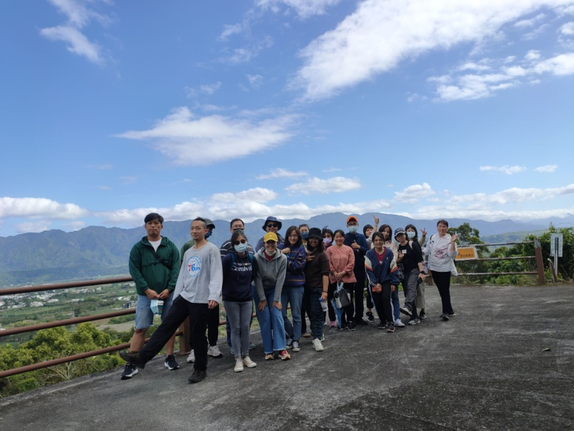 |  |  | 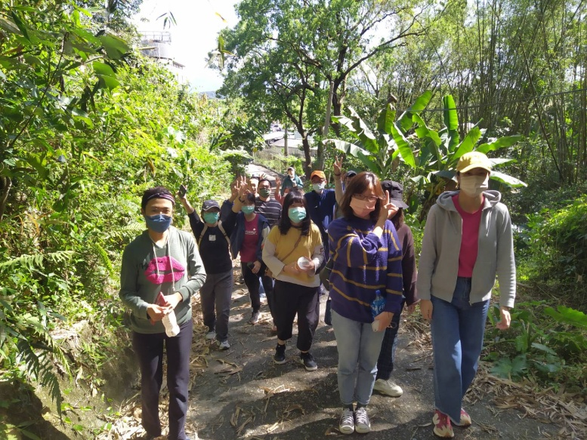
欣賞風景 、平臺合影
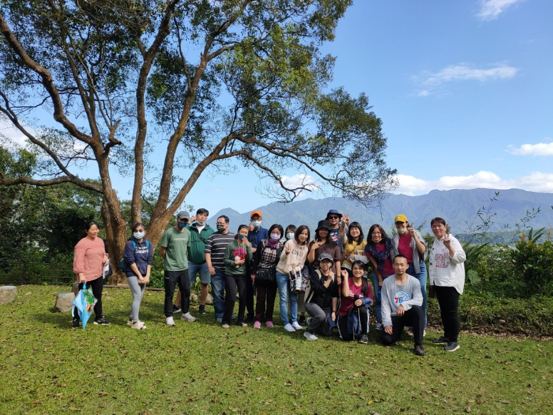 |  |  | 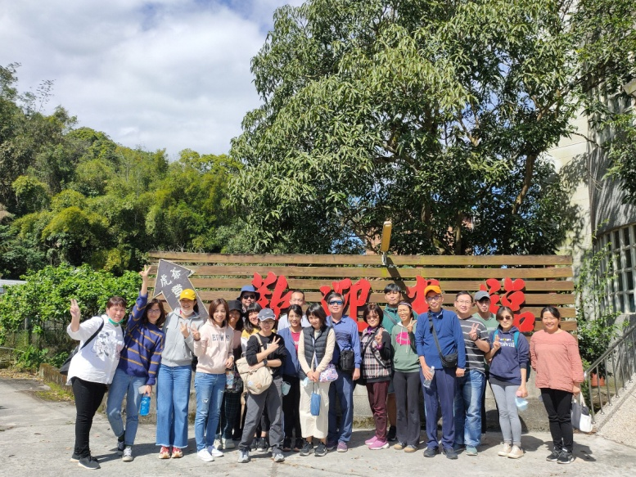
活動完成開心合影
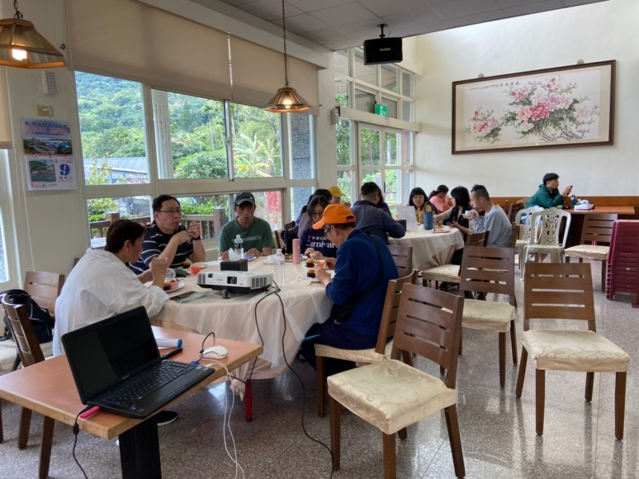 |  | 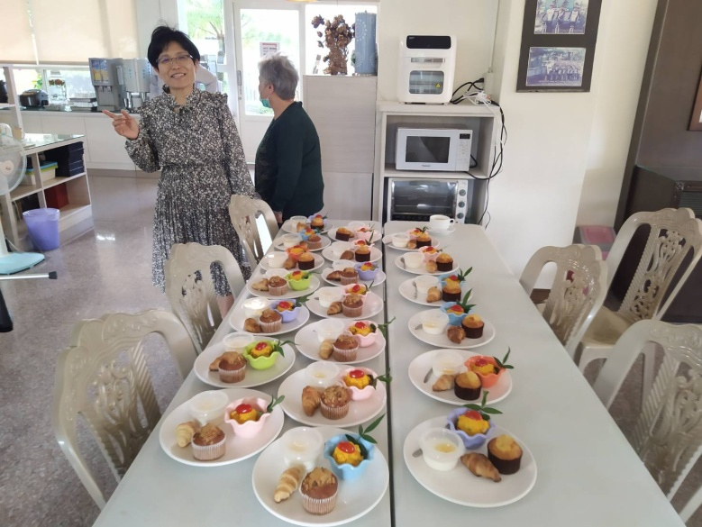
綜合座談
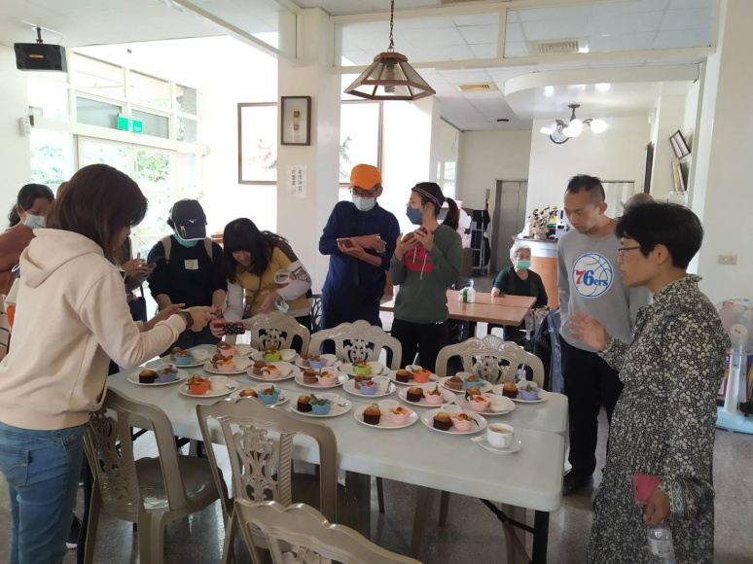 |  | 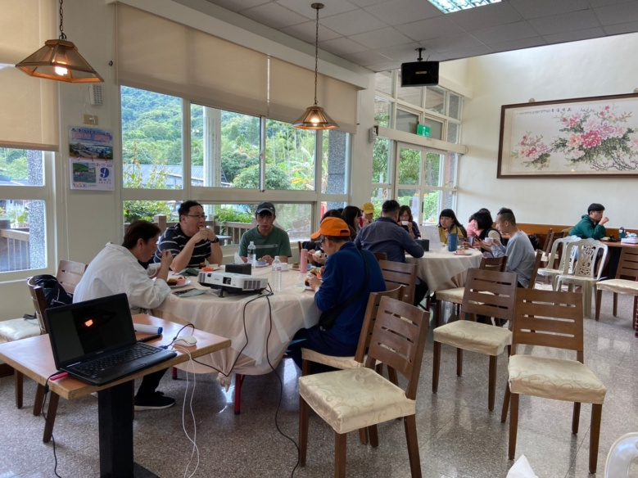
美食分享

